ПРИМЕНЕНИЕ АВТОРСКОЙ МЕТОДИЧЕСКОЙ РАЗРАБОТКИ С ИСПОЛЬЗОВАНИЕМ АРТ-ЛОТО "ШЕДЕВРЫ ТРЕТЬЯКОВСКОЙ ГАЛЕРЕИ"
(из опыта работы)

Правильная речь – один из показателей готовности ребенка к обучению в школе, залог успешного освоения грамоты и чтения. Работа над произносительной стороной речи, слоговой структурой, над правильным построением предложения, текста формирует фонетически чистую речь, грамматически правильную, лексически развернутую, а, значит, способствует развитию социальной коммуникации.

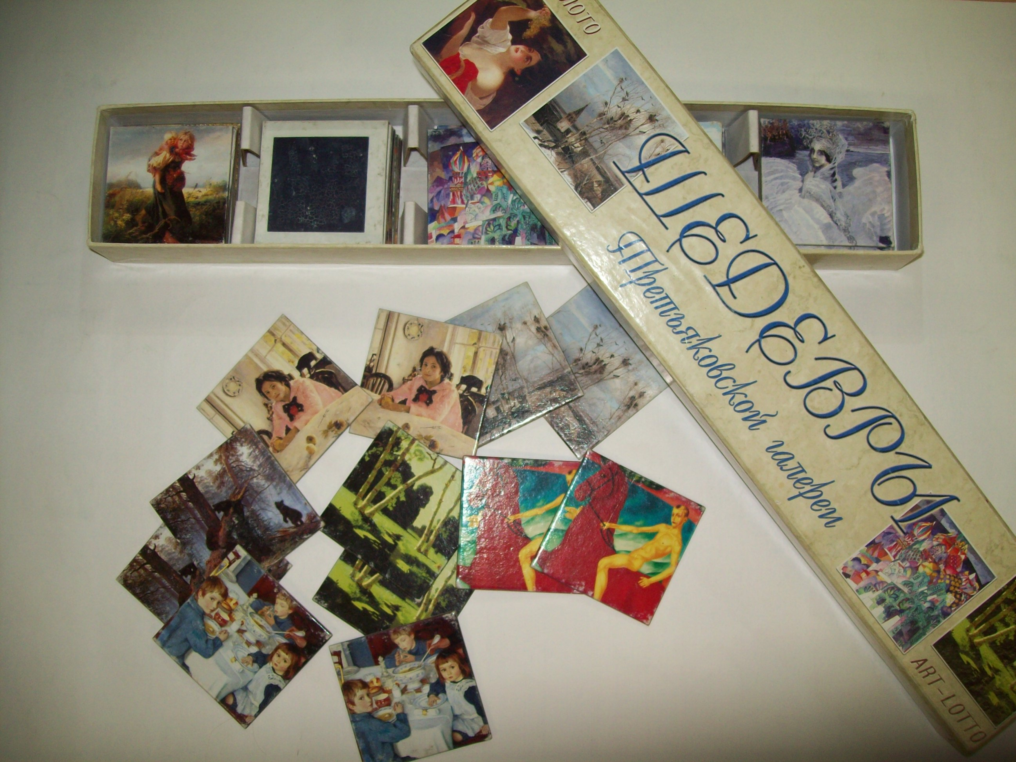
Для актуализации целей и задач, направленных на развитие социальной коммуникации ребенка, была создана авторская методическая разработка на основе игры-меморины АРТ-ЛОТО "Шедевры Третьяковской галереи". В игре представлено 36 высокохудожественных парных фотографий картин известных русских художников. Использовать пособие можно с детьми разного возраста, разных психофизических возможностей, при этом реализуя сразу несколько коррекционных, образовательных и воспитательных задач.

1. Автоматизация звукопроизношения.
Подбираются парные картинки, в названиях которых встречаются звуки, необходимые для автоматизации в активной речи. Например, при введении в речь и автоматизации звуков "р", "р' "можно использовать картины К.С. Малевича "Чёрный квадрат", В.Поленова "Заросший пруд", А.Куинджи "Берёзовая роща", А. Саврасова "Грачи прилетели" и другие. Количество пар картин может варьироваться в сторону как усложнения так и упрощения. Игра проходит по правилам известных настольных игр "Меморина". Одним из условий является обязательное правильное произнесение названия картины и автора.

2. Коррекция слоговой структуры слова.
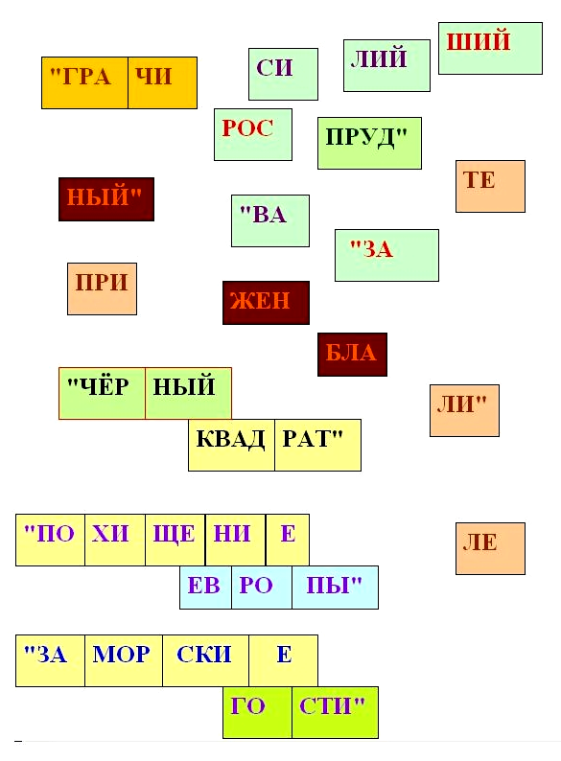
Используются как распечатанный материал, так и интерактивная развивающая компьютерная игра. Применение компьютера обязательно дозировано, не более 5 минут, и этого вполне достаточно для формирования у ребёнка позитивного мотивационного компонента во время занятий и более успешного коррекционного воздействия.
Применение этой методики так же возможно усложнять. Например, убирать из ячеек цветовой фон, использовать слова с большим количеством слогов, менять названия одних картин на другие.
Ребенок во время такого занятия видит свои ошибки, легко их может исправить. Таким образом создается необходимая для лучшей коррекции нарушения ситуация успеха.

3. Работа над составлением, распространением предложений. Составление небольших описательных и творческих текстов.

Обязательным видом деятельности на всех логопедических занятиях является развитие связной, грамматически правильно оформленной речи. Ребенок не только учится описывать картину, грамотно связывая слова между собой. Он обогащает свой словарь и активизирует в речи, творчески учится использовать его в общении. И если, работая с картиной И.Левитана "Золотая осень", 4-5-летнего ребёнка можно спросить: "Как ты думаешь, кто мог спрятаться за берёзкой? И почему?", то с учащимся младшей школы
можно уже составлять небольшие описательные тексты, переходя на качественно новый уровень речемыслительной деятельности.

Таким образом, использование данной методической разработки способствует реализации задач:
- коррекция звукопроизношения, автоматизация поставленных звуков в активной речи;
- формирование фонематического восприятия;
- развитие слухоречевых и зрительных памяти, внимания;
- наращивание и активизация в речи словаря;
- коррекция слоговой структуры речи;
- формирование лексико-грамматических категорий;
- развитие интеллектуальных способностей, произвольности деятельности;
- развитие связной устной речи, последовательности связного высказывания;
- уточняются и активизируются имеющиеся знания и представления об окружающем, развивается воссоздающее и творческое воображение, формируются навыки самостоятельного рассказывания;
- моделируется ситуация успеха;
- формируется позитивное взаимодействие со сверстниками.
Наконец, постепенное решение всех вышеперечисленных задач приводит к достижению основной цели – полноценной и адекватной коммуникации в социуме.

